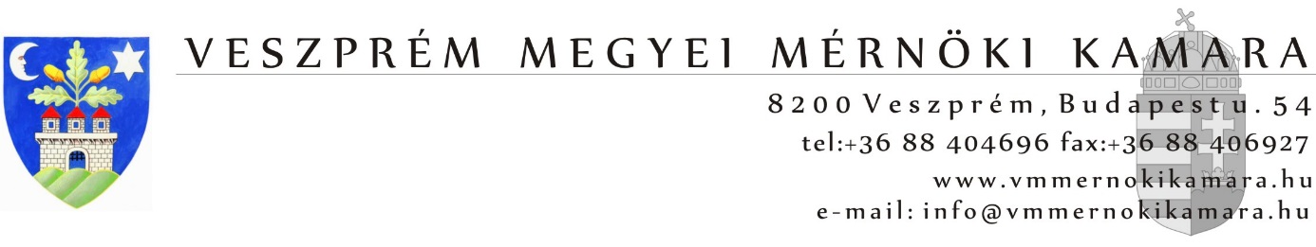

JELENTKEZÉSI LAP

Vízgazdálkodás és vízépítés szakmai továbbképzési nap

2018. november 8.

Bakonykarszt Zrt. földszinti előadója (8200 Veszprém, Pápai u. 41.)

Jelentkező
neve:

kamarai száma:

lakcíme:

e-mail címe:

számlázási név, cím, adószám (ha nem saját maga a befizető):

Ezt a lapon a info@vmmernokikamara.hu e-mail címre kérjük visszaküldeni.

Jelentkezési határidő: 2018. november 5.

A jelentkezés feltétele a részvételi díj befizetése a Veszprém Megyei Mérnöki Kamara számlaszámára: K&H Bank: 10201006-50251593-00000000. Számlát az utaláson szereplő névre tudjuk kiállítani, ha ez nem egyezik meg a befizetővel, kérjük, hogy jelezze.

Továbbképzési díj: a Veszprém Megyei Mérnöki Kamara tagjainak az idei évi pályázat terhére ingyenes, kamarai tagsággal nem rendelkezőknek, nyilvántartottaknak (felelős műszaki vezetőknek, műszaki ellenőröknek), és a más megyéből érkezőknek: 7.500 Ft

Dátum: Aláírás:

